Внеурочное занятие по географии. (5 класс)
Тема: «Альфа и омега географии».
Задачи занятия.
Образовательная: обобщить и систематизировать знания при работе с топографической картой
Развивающая: развитие у учащихся логического мышления, умение быстро и правильно давать ответ.
Воспитательная: научить использовать план и карту в практической деятельности, умение работать в группе.
Ход занятия.
1. Организационный момент.
2. Мотивационный момент.
География очень интересная и занимательная наука. При ее изучении мы можем использовать различные источники информации, об одном из них мы и поговорим сегодня.
Что это за источник вы сможете ответить расшифровав предложенную запись.
Q | К | N | А | Р | Y | G | Т | Z | А | I | N | W | Y | U | W
В | Z | Т | О | G | R | Р | U | О | Й | - | Я | З | Z | Ы | К
Z | Q | G | Г | U | Е | О | N | Г | Z | Р | I | А | Ф | И | И
Карта – второй язык географии. (Н.Н.Баранский)
3. Актуализация знаний.
Роль карты в школьной географии очень велика, она выполняет различные образовательные и воспитательные функции. Учащиеся впервые знакомятся с картой в начальных классах школы. Карта в школе служит наглядным пособием, объектом изучения и источником знаний, дающим возможность, опираясь на знания элементов картографического метода, способствовать более успешному обучению.
Существует множество карт, которые несут разнообразную информацию: политическая, климатическая, физико-географическая, карта природных зон и другие. Но мне хочется остановиться на топографической карте.
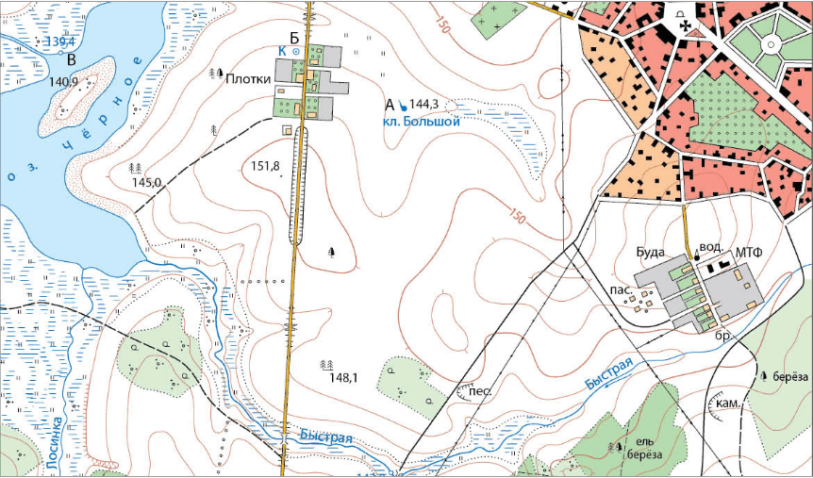

Топографическая карта – это особенная общегеографическая карта, она детальна и крупномасштабна. Часто это что-то среднее между планом и картой. Существует много разных приемов правильно научиться ориентироваться по карте, запоминанию условных знаков и определению расстояний. Так как данная тема изучается в 5-м классе в разделе «План и карта», но со знанием и умением ею пользоваться приходится сталкиваться не только на уроке, но и в других ситуациях. На туристических слетах всегда есть задания по ориентированию, да и при сдаче ОГЭ и ЕГЭ встречаются задания по умению работать с ней. Поэтому часто возникает необходимость в повторении данной темы, а сделать это можно в более интересной и занимательной форме. С некоторыми видами заданий я предлагаю вам сейчас поработать.
Задание №1 Прочитайте рассказ. Необходимо заменить условные знаки в тесте словами их обозначающими.
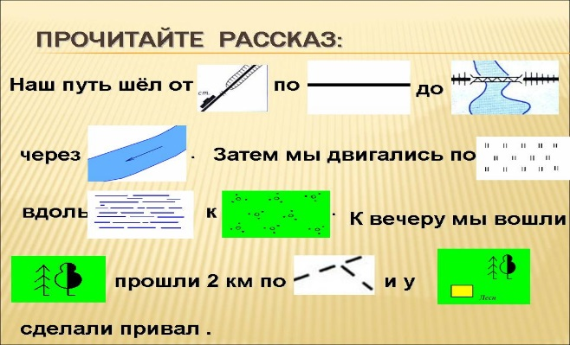
Задание № 2 Я хочу предложить вам сейчас самим составить такую карту по мотиву сказки «Гуси-лебеди».
Задание: используя сказочные и топографические знаки по тексту сказки составить топографическую карту. На ней должны быть отображены описываемая местность и путь движения (стрелки).
Сказка.
Жили мужик да баба. У них была дочка да сынок маленький.
— Доченька, — говорила мать, — мы пойдем на работу, береги братца! Не ходи со двора, будь умницей — мы купим тебе платочек.
№1
Отец с матерью ушли, а дочка позабыла, что ей приказывали: посадила братца на травке под окошко дома , сама побежала на улицу, заигралась, загулялась.
Налетели гуси-лебеди, подхватили мальчика, унесли на крыльях.
Вернулась девочка, глядь — братца нету! Ахнула, кинулась туда-сюда — нету!
Она его кликала, слезами заливалась, причитывала, что худо будет от отца с матерью, — братец не откликнулся.
Выбежала она в поле (пашня) и только видела: метнулись вдалеке гуси-лебеди и пропали за хвойным лесом.
Тут она догадалась, что они унесли ее братца: про гусей-лебедей давно шла дурная слава — что они пошаливали, маленьких детей уносили. Бросилась девочка догонять их. Бежала, бежала, увидела — стоит печь………Спросила у печи
Печка ей не сказала.
Побежала девочка дальше — стоит яблоня………… Спросила у яблони
Яблоня ей не сказала.
№2
Яблоня ей не сказала.
Побежала девочка дальше. Течет молочная река в кисельных берегах…….
Долго она бегала по полям (пашня), по лесам и болотам….
День клонится к вечеру, делать нечего — надо идти домой. Вдруг видит на пушке хвойного леса — стоит избушка на курьей ножке, об одном окошке, кругом себя поворачивается.
В избушке старая баба-яга прядет кудель. А на лавочке сидит братец, играет серебряными яблочками.
№3
Девочка вошла в избушку на курьих ножках, которая стояла в хвойном лесу, взяла братца и побежала.
Сестра с братцем добежала до молочной реки. Река укрыла ее под кисельным бережком.
Девочка с братцем опять побежала. А гуси-лебеди воротились, летят навстречу, вот-вот увидят. Что делать? Беда! Стоит яблоня…Яблоня ее заслонила ветвями, прикрыла листами. Девочка опять побежала…Добежала девочка до печки.. Девочка скорее -пирожок в рот, а сама с братцем — в печь, села в устьице.
Гуси-лебеди полетали-полетали, покричали-покричали и ни с чем улетели к бабе-яге.
Девочка сказала печи спасибо и вместе с братцем прибежала домой.
А тут и отец с матерью пришли.
пирожок в рот, а сама с братцем — в печь, села в устьице.
Гуси-лебеди полетали-полетали, покричали-покричали и ни с чем улетели к бабе-яге.
Девочка сказала печи спасибо и вместе с братцем прибежала домой.
А тут и отец с матерью пришли.
3. Для того чтобы немного подвигаться нужно выполнить задание на определение направлений и расстояний движения под названием «Паутина Шарлоты».
Участникам нужно разделиться на 2 команды. Каждая команда должна будет проложить путь девочки от дома до избушки на курьих ножках.
(Выбор знака каждым членом команды, на условном знаке указано направление и расстояние. Для наглядности пути движения девочки, команды используют ленты разного цвета)

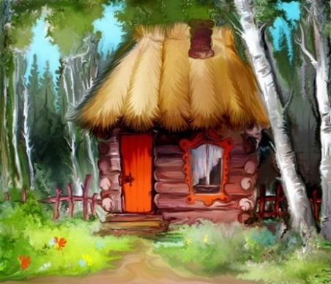  С –старт. (дом) | 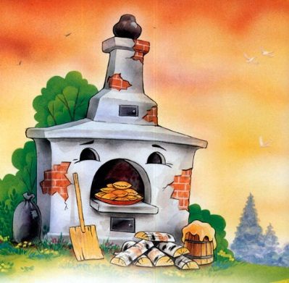  В – 300м. (печка) | 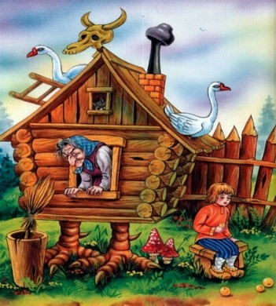  СВ – 200м.(избушка)
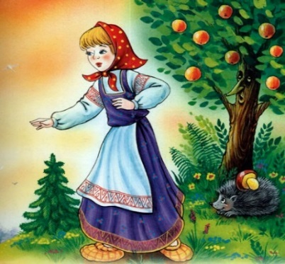  ЮЗ- 400м. (яблоня) | 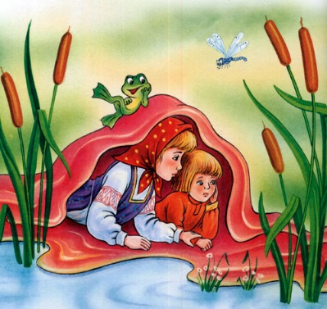  ЮВ – 150м. (речка)

Условно выбираем масштаб: 1 шаг -100 метров.
От дома (место старта) -направление север.
Путь девочки шел на Восток к печке 300 метров,
затем повернул к яблоне на ЮЗ 400 метров.
От яблони движение продолжилось к молочной речке на ЮВ -150 метров.
У речки она повернула на СВ и через 200 метров оказалась у избушки на курьих ножках.
(проверка правильности движения)
??? В каком направлении от дома полетели гуси-лебеди к избушке на курьих-ножках? Какое расстояние прошла девочка?
4.Рефлексия.
И в качестве обратной связи дети должны отразить свое отношение к занятию следующим образом. Выберите выражение которое отражает ваше восприятие:
- «Слышал краем уха»
- «Вложил душу»
- «Бил баклуши»
- «Работал за троих»
- «Как белка в колесе»
- «Старался изо всех сил»
- «Хлопал ушами»
- «Просиживал штаны»
- «Валял дурака»
- «Трудился в поте лица»
- «Шевелил мозгами»
- «Считал ворон»

